Deskripsi Kegiatan Mingguan
PPL PPG Calon Guru Pendidikan Teknik Informatika Gelombang 1 Tahun 2026
SMPN 18 Malang

Minggu 12
Nama : Siska Yulia Rahmawati
NIM : 253153743918

Hari/Tanggal | Deskripsi Kegiatan | Refleksi
Senin, 5 Oktober 2026 | - Inval mengawas UHB kelas 8I | Kegiatan inval mengawas UHB di kelas 8I memberikan pengalaman dalam menjaga ketertiban dan memastikan pelaksanaan ujian berjalan dengan tertib, jujur, dan sesuai aturan. Saya belajar untuk lebih sigap dalam mengawasi kondisi kelas, memperhatikan kebutuhan siswa selama ujian, serta tetap menjaga suasana agar kondusif tanpa mengganggu konsentrasi siswa.
Selasa, 6 Oktober 2026 | - Mengawasi UHB di kelas 8H | Saat mengawasi UHB di kelas 8H, saya semakin memahami pentingnya ketelitian dan tanggung jawab dalam mendampingi siswa selama proses evaluasi. Saya berusaha memastikan seluruh siswa mengikuti ujian dengan tertib dan memberikan arahan apabila terdapat kendala teknis maupun prosedural. Kegiatan ini juga melatih saya untuk tetap tenang, fokus, dan adil dalam menjalankan tugas sebagai pendidik.
Rabu, 7 Oktober 2026 | - Standby di ruang piket  - Mempersiapkan media ajar pertemuan selanjutnya | Kegiatan standby di ruang piket memberikan kesempatan untuk membantu menjaga kesiapan dan ketertiban kegiatan sekolah, sekaligus melatih sikap tanggap terhadap kebutuhan warga sekolah. Selain itu, saya mempersiapkan media ajar untuk pertemuan selanjutnya agar pembelajaran dapat berlangsung lebih terarah dan menarik. Dari kegiatan ini, saya menyadari bahwa persiapan yang matang sangat penting untuk mendukung kelancaran proses pembelajaran dan meningkatkan kesiapan saya sebagai guru.

 | Malang, 7 Oktober 2026
Guru Pamong  Ratna Agustyasari, S.Pd.  NIP. 19890802 2019022001 | Mahasiswa PPG Calon Guru Gelombang 1  Siska Yulia Rahmawati  NIM 253153743918
Kepala Sekolah
SMP Negeri 18 Malang

Risna Widyawati, S. Pd.
NIP. 19670910 198901 2 002
Lampiran
Tanggal | Dokumentasi
5 Oktober 2026 | 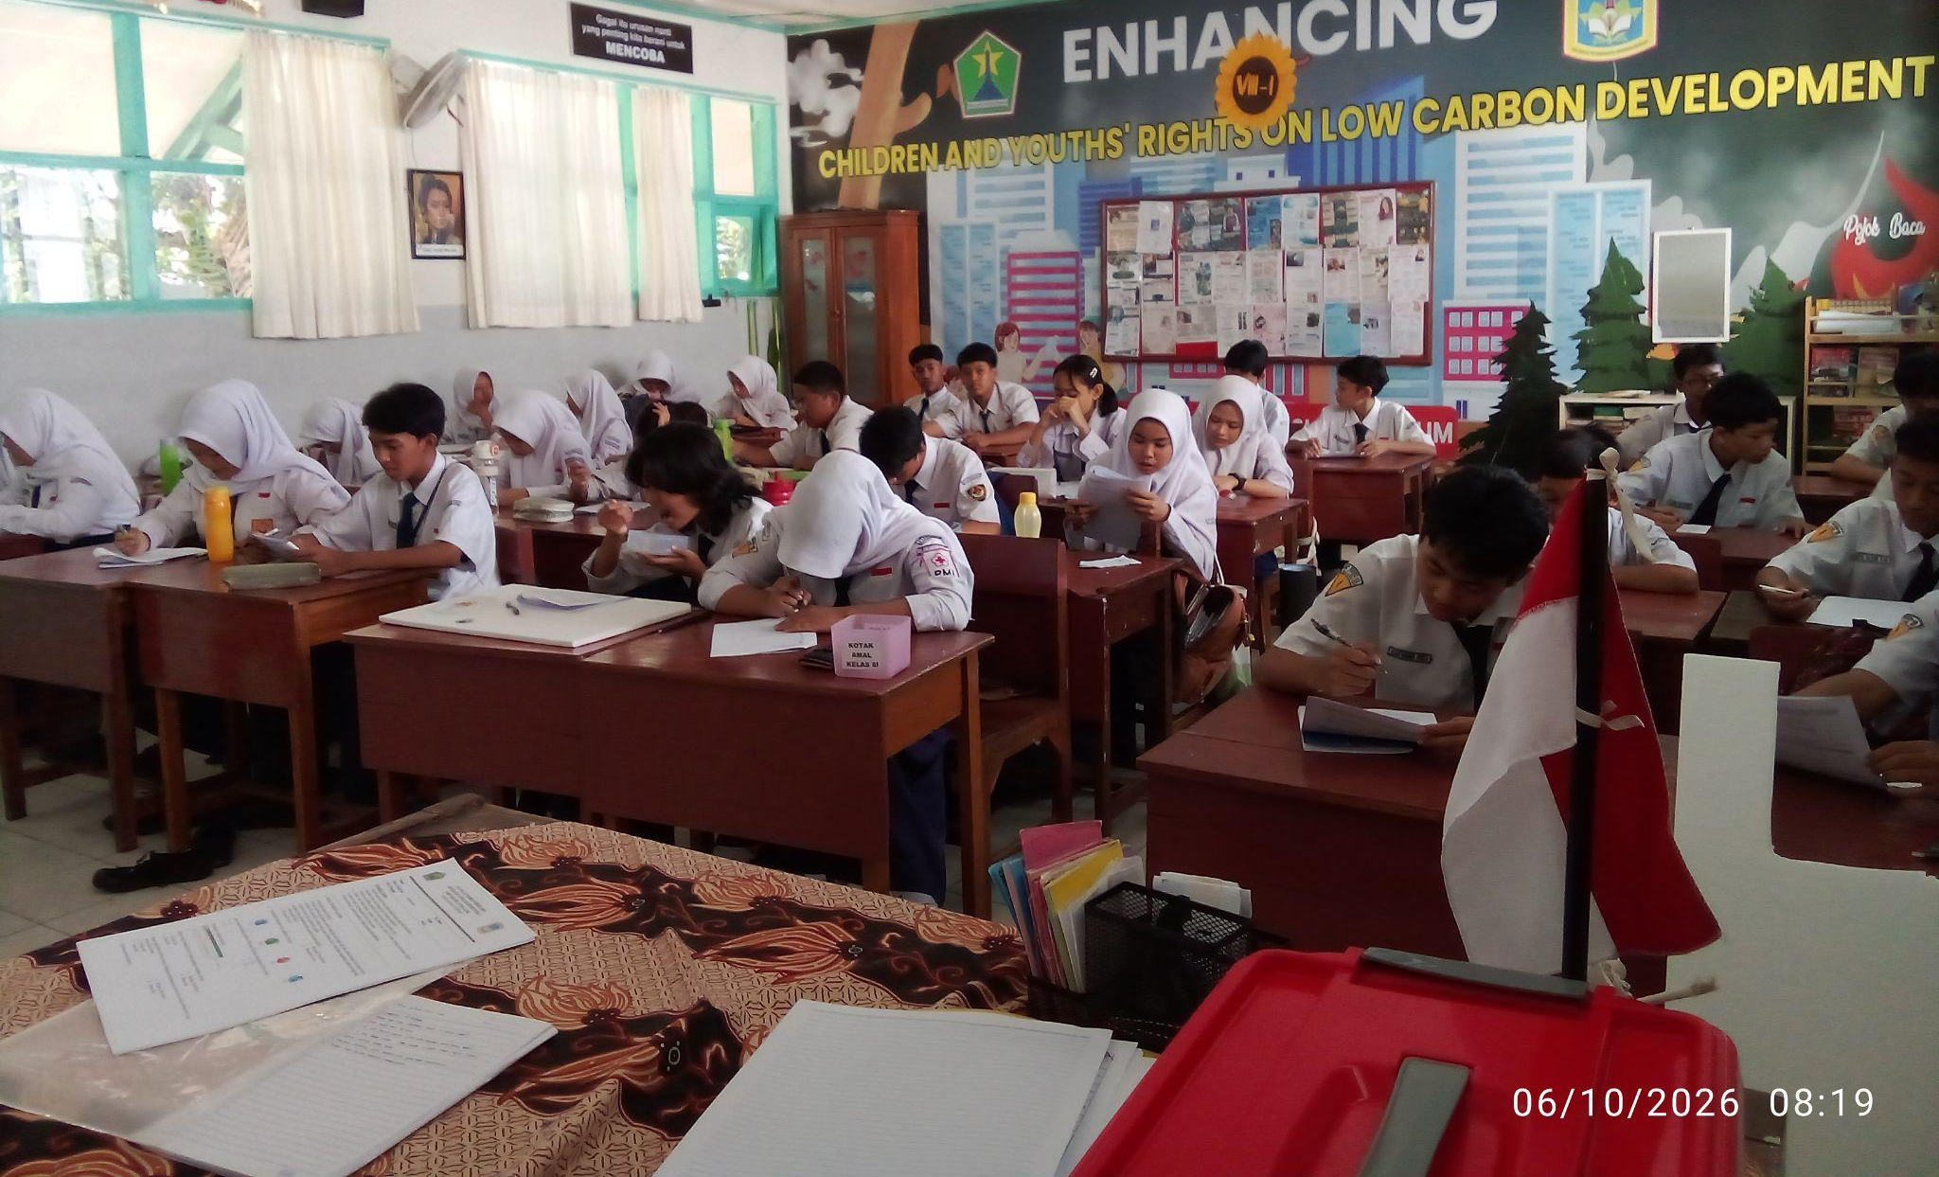  Inval mengawasi UHB kelas 8I
6 Oktober 2026 | 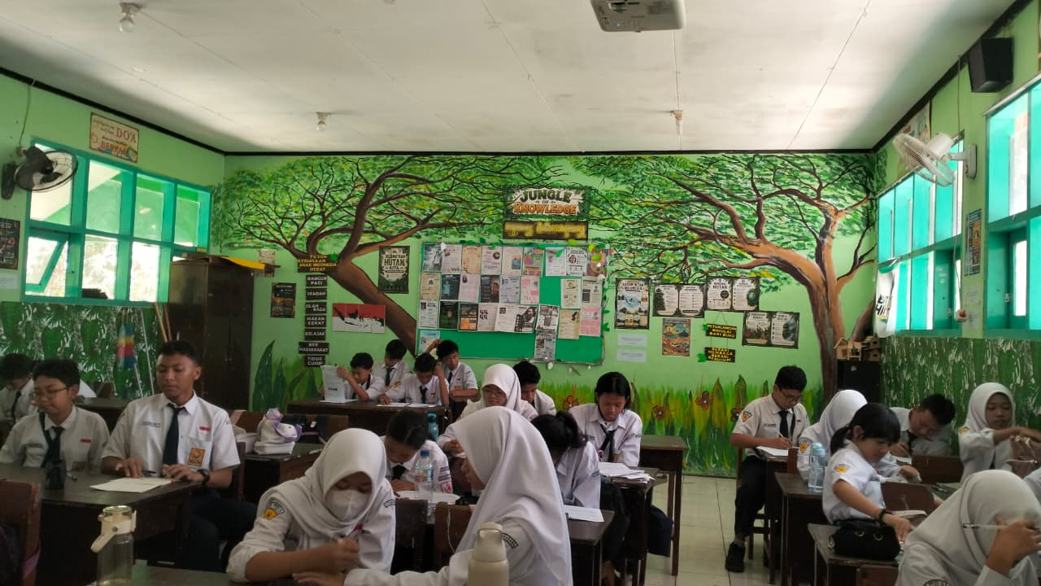  Mengawasi UHB kelas 8H
7 Oktober 2026 | 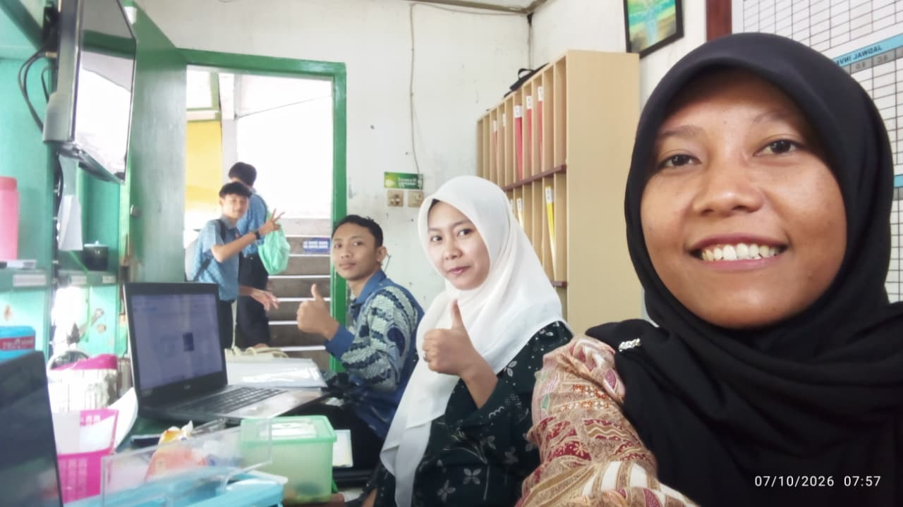  Standby di ruang piket | 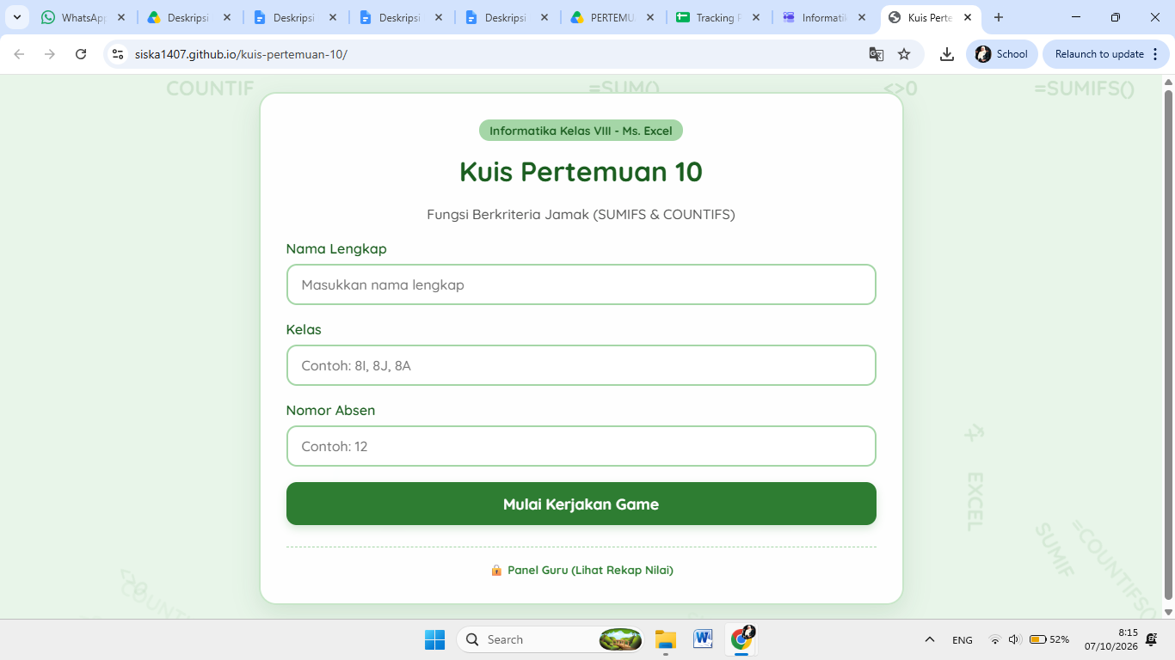  Membuat web kuis untuk murid

